**Cuaderno de notas científicas**

**Segunda jornada de prácticas 14-25 de junio de 2021.**

Ana Cecilia Villanueva García #20 |2°D

Jardín de niños Juan Enrique Pestalozzi 2°B

*Lunes 14 de junio de 2021*

Lenguaje y comunicación

“Mi nombre es…”

Explicación científica:

Las vocales son letras que pertenecen a nuestro abecedario, son 5.

Son las letras que suenan como sí mismas sin la necesidad de incluir otro sonido vocal como es el caso de las consonantes, por esto mismo, en las palabras forman el núcleo de las sílabas facilitando la pronunciación. La principal característica de las vocales es que en su pronunciación no se emplea ninguna obstrucción y basta con abrir la boca.

Adaptada a los niños:

Las vocales son 5 letras del abecedario y suenan, así como se escriben, pronunciarlas es muy fácil solo tienes que abrir tu boca.

Estas son A, E, I, O y U.

A de avión, E de elefante, I de iglú, O de ojo, U de uvas.

Nuestros nombres también tienen vocales, por ejemplo, mi nombre es Cecilia y las vocales que tiene son e, i y a.

Explicado a través de:

Unas cartas con la vocal y un dibujo que represente la vocal.

Pensamiento matemático

“Y la figura es…”

Explicación científica:

Un sólido o cuerpo geométrico es una figura geométrica de tres dimensiones (largo, ancho y alto), que ocupa un lugar en el espacio y, en consecuencia, tienen un volumen. Son sólidos geométricos de muchas caras, que contienen los siguientes elementos: caras, aristas, vértices.

Adaptada a los niños:

Los cuerpos geométricos no son como las figuras, como los cuadros, círculos y triángulos que dibujamos, los cuerpos geométricos se ven como si pudiéramos agarrarlos, estos lucen más como una de esas esferas que le colgamos al arbolito de navidad o como las cajas en las que nos dan el medicamento, los cuerpos geométricos están formados por varias figuras como la caja de medicina que tiene varios rectángulos. También con los cuerpos geométricos se pueden formar otras cosas como casitas, robots y otras más.

Explicado a través de:

Una caja de medicina.

Exploración y comprensión del mundo natural y social

“Estos se parecen”

Explicación científica:

Un hábitat es el espacio que reúne las condiciones necesarias para la supervivencia y reproducción de especies animales y vegetales, como las plantas y árboles. ... Viven diferentes especies: Lagartijas, camaleones, serpientes y aves, como el pájaro carpintero del desierto.

Adaptada a los niños:

El hábitat es el lugar donde viven los animalitos y tiene todo lo necesario para que vivan felices ahí, por ejemplo, el hábitat de un pez sería el mar y en el mar hay agua, plantas, otros animales todo para que el pececito viva feliz. Una forma de cuidar el hábitat del pez seria no tirando basura al mar.

Explicada a través de:

Una explicación oral.

*Miércoles 16 de junio de 2021*

Lenguaje y comunicación

“¿Qué dicen?”

Explicación científica:

El diálogo es una manera de comunicación verbal o escrita en la que se comunican dos o más personas en un intercambio de información, alternándose el papel de emisor y receptor.​

Puede consistir desde una amable conversación hasta una acalorada discusión sostenida entre los interlocutores; empleado en géneros literarios como la novela, el cuento, la fábula, el teatro o la poesía.

Adaptada a los niños:

Los diálogos son esos globitos con letras que vemos en los comics o en cuentos y sirven para saber que un personaje esta hablando o cuando dos personajes están platicando.

Explicada a través de:

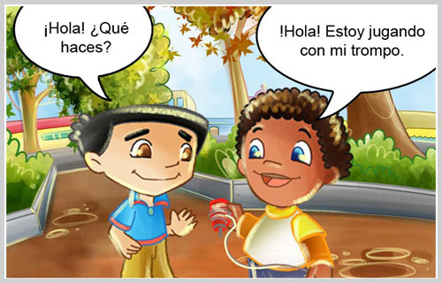

Exploración y comprensión del mundo natural y social

“¿Cómo es este animal?”

Explicación científica:

Los animales aéreos se caracterizan principalmente por poder volar usando sus alas, a través del impulso en el aire. Estas alas están cubiertas de plumas en el caso de las aves, y están conformadas por membranas sedosas en el caso de los insectos. También existen también algunos animales que poseen alas y no pueden volar.

Además de las alas, los cuerpos de los animales aéreos tienen otras modificaciones que les permiten volar y desplazarse por el aire. Por ejemplo, las aves cuentan con esqueletos livianos, plumas (que aumentan la superficie de las alas), músculos pectorales fortalecidos y sistemas cardiovasculares que les permiten tener un alto metabolismo (acorde al alto consumo energético durante el vuelo).

En cuanto a su hábitat, los animales aéreos no habitan exclusivamente en el aire, sino que también viven en la tierra o en el agua. Por eso pueden alimentarse de semillas, frutas, gusanos y carroña, entre otros.

Los animales acuáticos son aquellos animales que viven todo el tiempo o gran parte de su [vida](https://concepto.de/vida/) dentro del [agua](https://concepto.de/agua/), sea dulce o salada. Pueden respirar el oxígeno disuelto en el agua (a través de las branquias o de la piel) o lo pueden respirar del aire (a través de los pulmones).

El tipo de respiración. Debido a que el oxígeno disuelto en el agua tiene menor concentración que el presente en el [aire](https://concepto.de/aire/), los animales acuáticos tienen órganos especializados para respirar y hacer posible el intercambio de [gases](https://concepto.de/estado-gaseoso/). Pueden respirar a través de:

Branquias. Como el tiburón y la manta raya.

Piel. Como el erizo de mar y la estrella de mar.

Pulmones. Como el delfín y la ballena.

El tipo de hábitat. Los animales acuáticos no pueden vivir en cualquier tipo de agua. Cada especie presenta características que se adaptan al entorno que puede ser:

Agua salada. Los [mares](https://concepto.de/mar/) y los [océanos](https://concepto.de/oceano/).

Agua dulce. Los ríos, los lagos y las lagunas.

El tipo de alimentación. La alimentación dependerá del tipo de [hábitat](https://concepto.de/habitat/).

En los mares de agua salada. Por ejemplo, muchos animales marinos se alimentan del [fitoplancton](https://concepto.de/fitoplancton/) (planta de tamaño microscópico capaz de transformar la [luz del sol](https://concepto.de/luz-solar/) en energía).

En los ríos o lagos de agua dulce. El salmón de río, por ejemplo, se alimenta de peces más pequeños, crustáceos e insectos. Otras especies basan su dieta en semillas y frutos que encuentran en las orillas.

Adaptada a los niños:

En el mundo hay animalitos de todo tipo están, por ejemplo, los que vuelan que son ovíparos esto quiere decir que ponen huevos y de esos huevos salen unas pequeñas avecillas, estas aves comen gusanitos, hojas, semillas, frutas, etc.

Están también los animales acuáticos, estos nadan por eso tienen aletas y respiran por las branquias que son unas rayitas que tienen a los lados de su cuerpo, comen peces, plantitas, etc. Esto depende de su hábitat ya sea agua salada o dulce.

El hábitat es el lugar donde viven, su casita y cuenta con lo necesario para que ellos puedan vivir.

Explicado a través de:

Imágenes

*Lunes 21 de junio de 2021*

Lenguaje y comunicación

“Cartas, señalamientos e instructivos.”

Explicación científica:

Una carta es un medio de comunicación escrita por un emisor y enviado a un receptor. Normalmente, el nombre y la dirección del destinatario aparecen en el frente del sobre, el nombre y la dirección del remitente aparecen en el reverso del mismo o en el anverso.

Las señales de tráfico o de tránsito son los signos usados en la vía pública para impartir la información​ necesaria a los usuarios que transitan por un camino o carretera, en especial los conductores de vehículos y peatones.

Los textos instructivos tienen como propósito dirigir las acciones del lector. Muestran pasos a seguir, materiales y como lo dice su propio nombre: instruyen en alguna actividad.

Adaptada a los niños:

Las cartas son como unos recados, pero más largos y se usan para mandarle un mensaje a alguien no tiene que ser familia y no tiene que ser una ocasión especial, sirve para comunicarse.

Los señalamientos son unas imágenes y a veces palabras o letras que nos dicen algo en específico, por ejemplo, que hay ahí o que no se puede hacer.

Los instructivos son unas imágenes u hojas donde te explican paso a paso como hacer algo, por ejemplo, como armar un juguete o como plantar un árbol.

Explicado a través de:

Imágenes de ejemplos.

Pensamiento matemático

“¿Cuánto vale?”

A los niños: La moneda de $1 vale un dedito, la de $5 vale 5 deditos, la de $10 vale 10 deditos.

Explicado a través de:

El juego de la tiendita.

*Miércoles 23 de junio de 2021*

Exploración y comprensión del mundo natural y social

“La entrevista”

Aquí se indaga en lo que saben los alumnos por medio de una entrevista como si se estuviera en un programa de radio con invitados y audiencia.

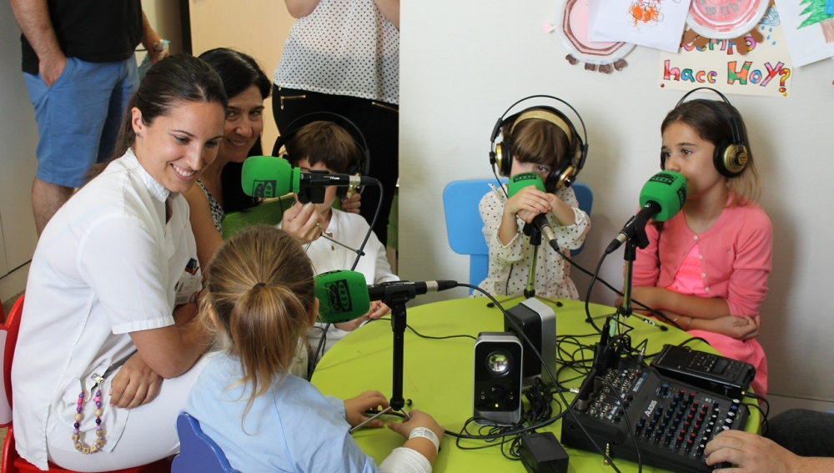

Atención a la diversidad/Lenguaje y comunicación

“Conociendo el mundo con otros sentidos”

Explicación científica:

La discapacidad visual se define con base en la agudeza visual y el campo visual. Se habla de discapacidad visual cuando existe una disminución significativa de la agudeza visual aun con el uso de lentes, o bien, una disminución significativa del campo visual.

Adaptada a los niños:

Cuando veamos una persona con un perro de ayuda lo mejor es que no le hables o que toques al perro porque ya que lo distraes de lo que debe hacer que es ser los ojos de la persona a la que guía.

También hay espacios en algunos lugares que tienen unas plaquitas con palabras en braille, estas están especialmente diseñadas para personas con estas discapacidades y nosotros no debemos dañarlas, debemos cuidarlas.

Por supuesto siempre es bueno preguntar si puedes ayudar en algo, no está bien reírse de otros por diferencias que tengan de nosotros, debemos ser empáticos y amables con todos y todas.

Explicado a través de:

Un video cuento.

<https://www.youtube.com/watch?v=63S7mi3fM-I>